Месячник «Внимание, дети идут в школу!»
с 15.08 по 08.09. 2017 г.
В рамках профилактической акции по безопасности дорожного движения "Внимание, дети идут в школу!" в МОУ СОШ № 1 с 15 августа по 8 сентября 2017 года проводился комплекс мероприятий по профилактике дорожно-транспортного травматизма, который ставил своей целью предотвращение дорожно-транспортного травматизма среди обучающихся и предусматривал следующие задачи:
1) выработать у детей представление об улицах и дорогах как о потенциально опасном пространстве, где нужно проявлять максимум внимания и сосредоточенности;
2) сформировать знания, практические умения и навыки по безопасному поведению на дороге и в транспорте;
3) формировать на протяжении воспитательного и учебного процесса мотивацию к ответственному и сознательному поведению на улицах и дорогах, от которого зависит жизнь людей.
Разнообразие мероприятий позволило закрепить знания у учащихся по ПДД.
Были проведены следующие мероприятия:

№ п/п | Мероприятие | Дата | Участники | Ответственные
1 | Классные часы по ПДД | 30.08.17 | 1 – 11 классы | Классные руководители
2 | Инструктаж по ТБ при перевозке детей автомобильным транспортом | 30.08.17 | Классные руководители | Дерябина Н.В.
3 | Контроль ведения журналов инструктажей по ТБ | 01.09.2017 | Классные руководители | Дерябина Н.В. Донская М.М.
4 | Беседа с родителями. Родительское собрание | 25.08.17 | 4 класс | Донская М.М. Рудакова Э.Ю.
5 | Выставка в школьной библиотеке | Весь период | 1-4 класс | Т.П. Швец
6 | Родительское собрание на тему «Законы улиц и дорог уважай» | 28.08.2017 | 3 класс | Никитина Е.В.
7 | Конкурс на лучший маршрутный лист «Дорога в школу и обратно» | 02.09.2017 | 1 – 11 классы | Донская М.М.
8 | Акция «Безопасный путь»  «Шагающий автобус» | 07.09.17 | 2 класс | Донская М.М. Панкратова Г.Ю
9 | Посвящение первоклассников в пешеходы | 08.09.2017 | 1 класс | Донская М.М. Рудакова Э.Ю.
10 | «Будь заметен на дороге». Беседа о светоотражающих знаках | 02.09.2017 | 1 – 11 классы | Классные руководители

Используемые формы работы наших мероприятий были разнообразны. Участие было как групповым, так и индивидуальным. Активно работал отряд ЮИД, который знакомил с новыми правилами дорожного движения.
В ходе проведенных мероприятий проверялись знания учащихся правил дорожного движения. Результаты показали высокий уровень знаний ПДД.
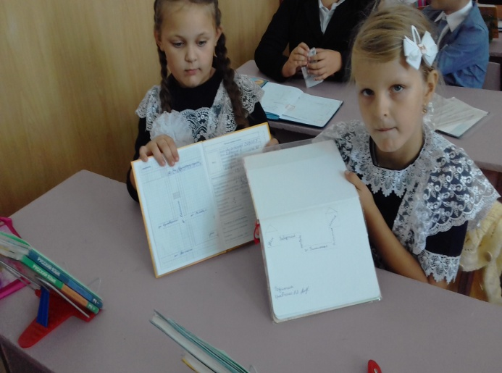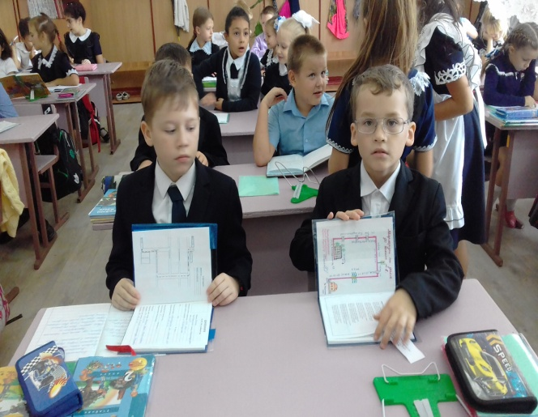

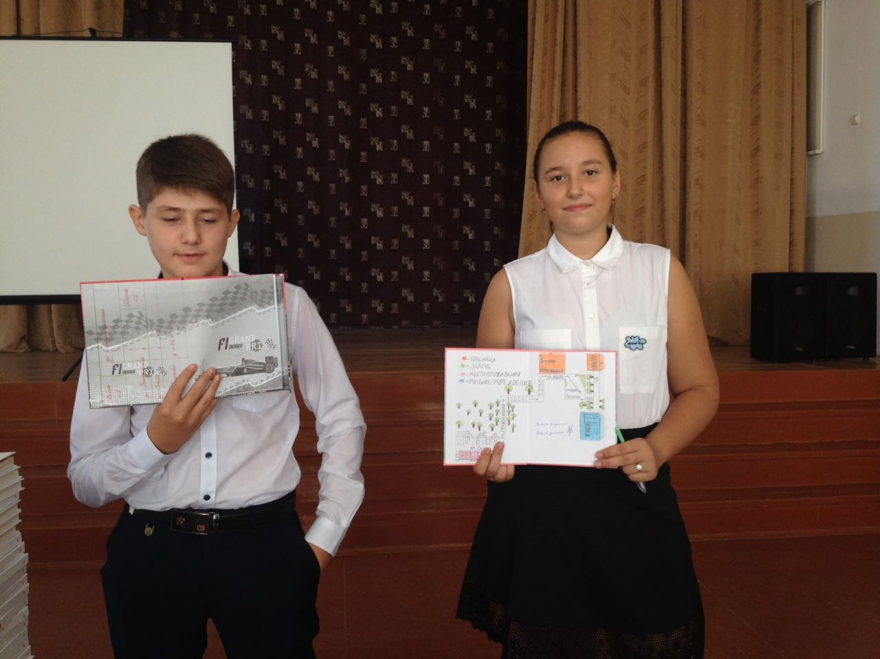
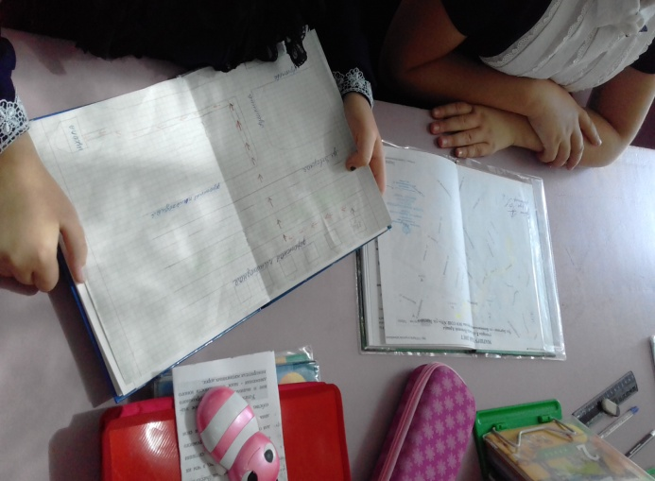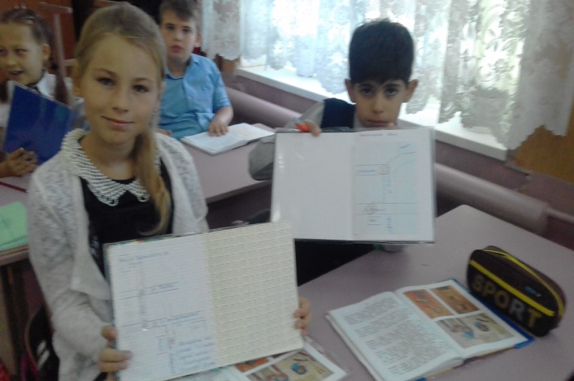
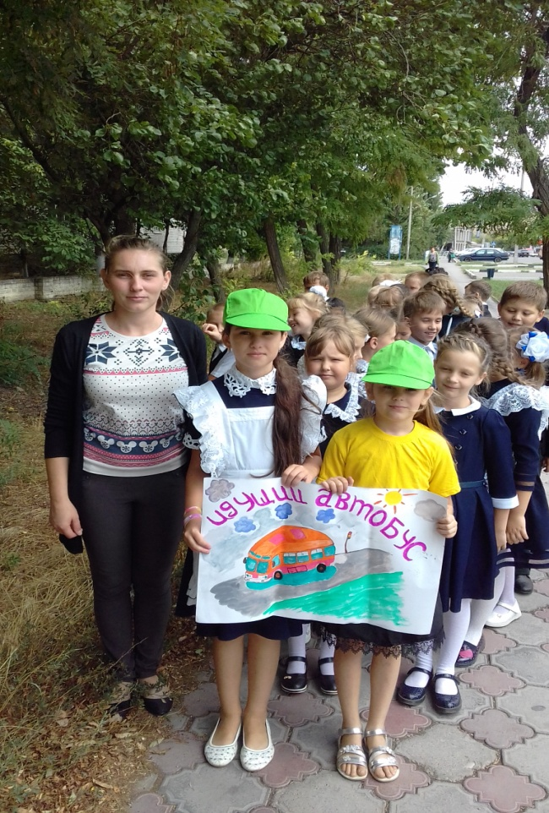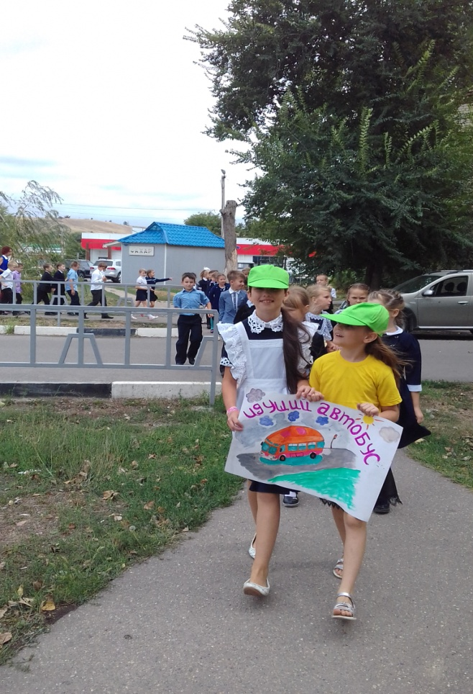
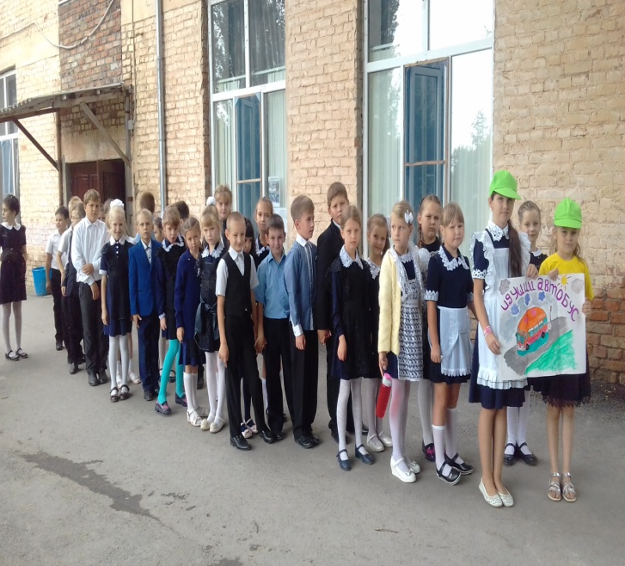

Родители, будте внимательны!
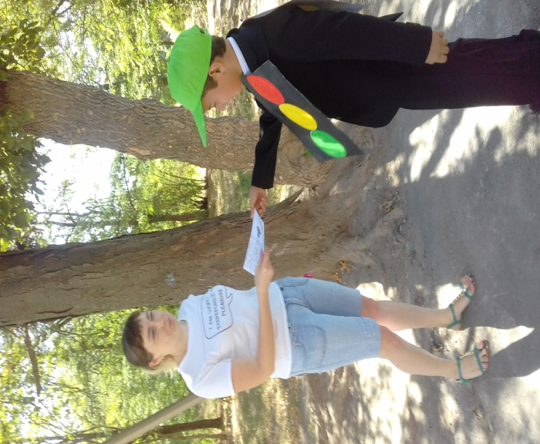
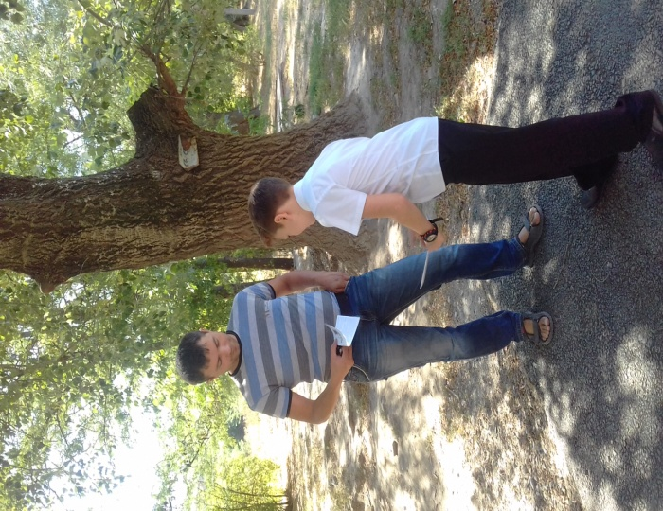

Посвящение первоклассников в пешеходы!
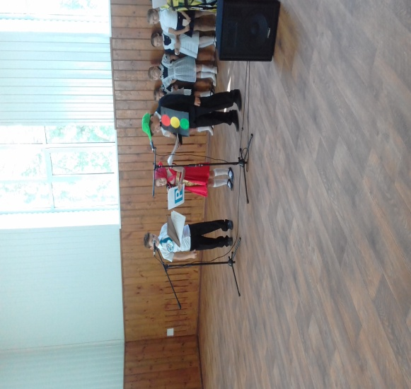

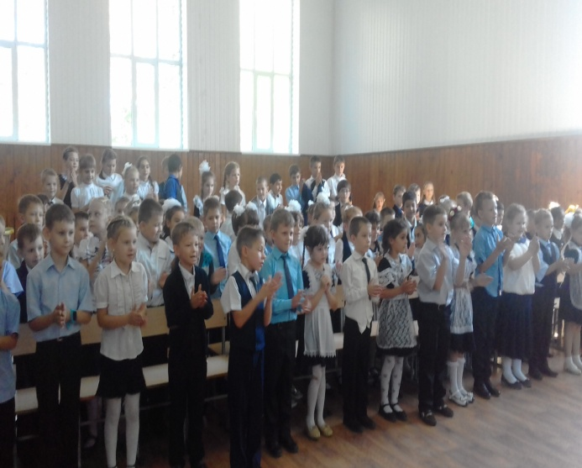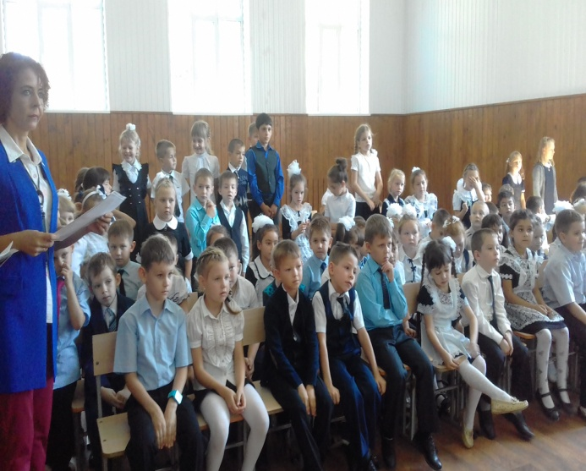
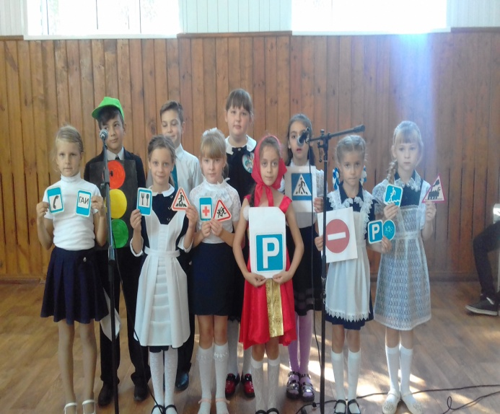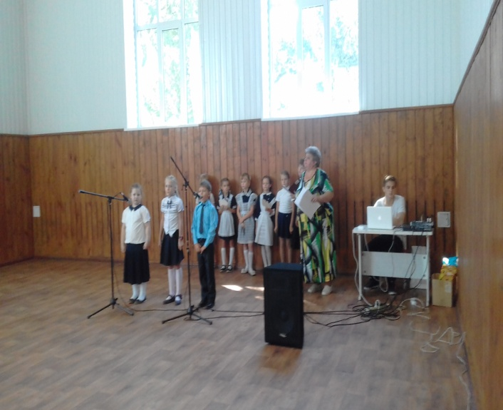
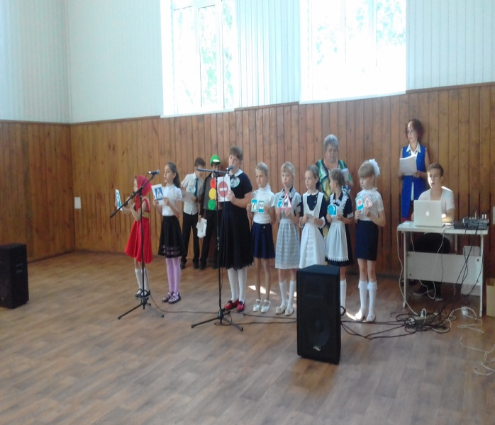

Будь заметен на дороге!
